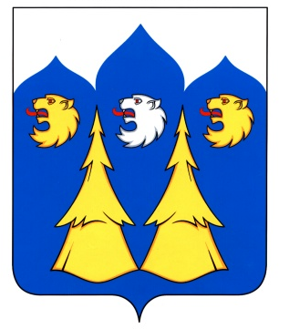
Отдел образования
администрации Мантуровского муниципального района

ПРИКАЗ

от 11 мая 2011 года № 55/2

О введении федерального государственного образовательного стандарта начального общего образования в образовательных учреждениях Мантуровского муниципального района Костромской области

Во исполнение приказа Министерства образования и науки Российской Федерации от 06 октября 2009 года № 373 «Об утверждении и введении в действие федерального государственного образовательного стандарта начального общего образования», приказываю:
- Ввести в действие с 01 сентября 2011 года федеральный государственный образовательный стандарт начального общего образования в 1 – ых классах образовательных учреждений Мантуровского муниципального района Костромской области.
- Утвердить алгоритм действий по введению федерального государственного образовательного стандарта начального общего образования в образовательных учреждениях Мантуровского муниципального района костромской области (Приложение № 1).
- Руководителям образовательных учреждений:
  - обеспечить введение федерального государственного образовательного стандарта начального общего образования в образовательных учреждениях Мантуровского муниципального района.

- Контроль за исполнением настоящего приказа оставляю за собой.

Заведующая отделом образования: |  | О. А. Соколова

Утверждено
приказом отдела образования администрации Мантуровского муниципального района
Костромской области от 11 мая 2011 года № 55/2

Алгоритм действий
по введению федерального государственного образовательного стандарта начального общего образования в образовательных учреждениях
Мантуровского муниципального района Костромской

Этап 1.
Процедура № 1
Издание приказа о создании Совета по введению ФГОС и рабочей группы
Процедура № 2
Постановка задачи перед рабочей группой и распределение обязанностей
Этап 2.
Процедура № 3
Определение необходимых изменений в образовательных целях
Процедура № 4
Выбор варианта учебного плана и определение изменений в составе образовательных программ и распределении учебного времени
Процедура № 5
Определение необходимых изменения в содержании образовательных программ
Процедура № 6
Определение необходимых изменений в технологиях обучения и воспитания.
Процедура № 7
Определение необходимого ресурсного обеспечения и изменений условий образовательной
Процедура № 8
Определение необходимых изменений в способах и организационных механизмах контроля образовательного процесса и оценки его результатов.
Этап 3.
Процедура № 9
Формирование групп проектирования изменений в образовательной системе и постановка перед ними задач
Процедура № 10
Разработка проектов изменений в образовательной системе
Процедура № 11
Экспертиза проектов изменений в образовательной системе
Этап 4.
Процедура № 12
Разработка планов-графиков реализации проектов изменений в образовательной системе
Процедура № 13
Экспертиза планов-графиков реализации проектов изменений в образовательной системе
Процедура № 14
Построение общего плана графика модернизации образовательной системы
Этап 5.
Процедура № 15
Формирование организационного механизма контроля процессов модернизации образовательной системы
Процедура № 16
Осуществление изменений в образовательной системе школы

